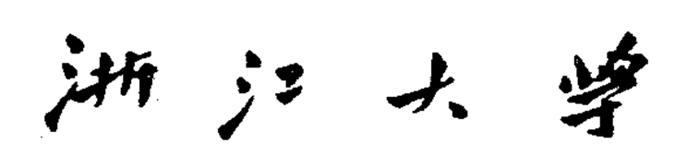
本 科 生 毕 业 论 文
研 究 报 告

题目：

姓名与学号： /
专业年级： 自动化 级
指导教师：
所在学院： 控制科学与工程学院

